Bilgisayar ve Bilgi Güvenliği ve Yönetimi
GÜNCEL HACKER SALDIRILARI VE SAVUNMALARI
İHSAN RIDVAN ORAN
130757041
İçindekiler
KABLOSUZ LAN SALDIRILARI 3
AKTİF VE PASİF İŞLETİM SİSTEMİ SALDIRILARI 10
SOLUCAN SALDIRILAR 13
SOLUCAN SALDIRI TÜRLERİ 14
Solucan Savunması 15
ARKA KAPI SALDIRILARI 16
ARKA KAPI SALDIRILARI SAVUNMA TEKNİKLERİ 18
OTURUM ÇALMA 19

•Bu bölümde son zamanlarda gerçekleştirilen bazı siber saldırıları ve bu saldırılara karşı alınabilecek bazı önlemleri inceleyeceğiz.
•İnceleyeceğimiz saldırı tipleri kablosus LAN saldırıları,aktif ve pasif işletim sistemi saldırıları,solucan saldırılar,arka plan saldırıları.

KABLOSUZ LAN SALDIRILARI
•Wi-Fi olarakda bilinen IEEE 802.11b protokolünü temel alan teknoloji kullanılarak kablosuz LAN’lar geliştirildi.
•Bu kablosuz LAN lar kullanılabilirlik ve üretkenlik perspektifinden muhteşem faydalar sunar.
•Ancak bu kablosuz ağlar bir sisteme ulaşmanın en kolay yoludur.
•Saldırganlar kuruluşların kablosuz ağlarına erişebilmenin kolay yollarını aramak için sokaklara çıkarlar.Eğer ağa 100 metre kadar yaklaşırsa varlığını tespit edebilirler.
•Ağ gerekli şekilde korunmuyorsa erişim gerçekleştirebilirler.
•Bu olaya AĞ TÖKEZLEMESİ adı da verilir.
- LAN saldırılarını önlemek için çok sayıda hazır yazılım bulunmaktadır.
- Bunların en popüleri kullanımı kolay bir GUI tabanlı NetStumbler ‘dır.
- Bu saldırılar önlemek için SSID lerin karmaşık olması bir çözüm değildir.Bunun yanı sıra SSID nin yayın isteklerine yanıt vermeyeceği şekilde tasarlanmış olsa bile SSID ler açık metin olarak gönderilip ele geçirilebilir.
- Hedef ağları keşfettikten sonra, birçok saldırgan Dinamik Ana Bilgisayar Yapılandırma Protokolünü (DHCP) kullanarak ağda bir IP adresi almaya çalışacaktır . Çoğu kablosuz LAN, serbestçe soran herkese adresler verir . DHCP üzerinden bir adres aldıktan sonra, saldırgan LAN'a erişmeye çalışacaktır. Bazı LAN'lar kriptografik kimlik doğrulama ve gizlilik sağlamak için Kablolu Eşdeğer Gizlilik (WEP) protokolünü kullanır. WEP, kablosuz bir LAN'ın güvenliğini büyük ölçüde artırırken, bir saldırganın bir erişim noktasının anahtarlarını belirlemesine izin verebilecek bazı güvenlik açıkları vardır. Saldırgan, Airsnort gibi bir araç kullanarak önemli miktarda trafik toplayarak (genellikle 500 MB'nin üzerinde) WEP anahtarlarını kırabilir.
Peki ne yapmalıyız ???
- SSID'yi belirsiz bir değere ayarlayabiriz. Fakat yukarıda belirtildiği gibi, SSID'ler bir güvenlik özelliği değildir ve bu şekilde ele alınmamalıdır . SSID'yi belirsiz bir değere ayarlamak sisteme güvenlik açısından çok az şey katar.Bununla birlikte, bazı erişim noktaları, SSID yayın taleplerine verilen yanıtları yasaklamak için yapılandırılabilir.
- MAC adresi filtrelemesi kullanılabilir. Her kablosuz ağın, medya erişim denetimi (MAC) adresi adı verilen donanım düzeyinde benzersiz bir adresi vardır. Bir kablosuz erişim noktası, yalnızca belirli MAC adreslerinden gelen trafiğe izin verecek şekilde yapılandırılabilir.
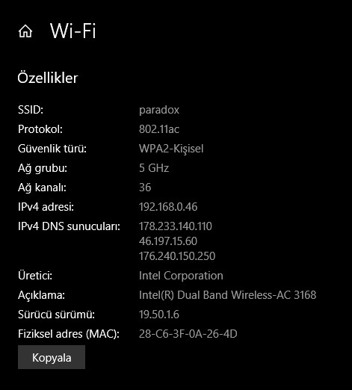
- Yukarıda da belirtildiği gibi WEP’i periyodik anahtarlama ile kullanmak LAN güvenliğini büyük ölçüde artırır.
- Cisco nun aironet güvenlik çözümü gibi dinamik WEP anahtarları vardır.
- Tüm bunların yanı sıra bu saldırılardan korunmanın en iyi yolu SANAL BİR ÖZEL AĞ (VPN) kullanmaktır.VPN kullanımı uçtan uca güvenlik sağlar.Çünkü VPN gönderilen tüm verileri gönderilmeden önce şifreler.

AKTİF VE PASİF İŞLETİM SİSTEMİ SALDIRILARI
- Bir ağa erişim sağlandıktan sonra, saldırganlar genellikle hedef ortam hakkında bilgi edinmeye çalışır, böylece saldırılarını güçlendirebilirler. Özellikle, saldırganlar genellikle işletim sistemi (OS) hedef türlerini keşfetmeye odaklanır.İşletim sistemi türü ile donanmış saldırganlar, saldırılarının etkinliğini en üst düzeye çıkarmak için bu işletim sistemlerinin belirli açıklarını arayabilirler . Bir ağdaki işletim sistemi tiplerini belirlemek için, saldırganlar iki teknik kullanır: (1)aktif işletim sistemi parmak izi olarak bilinen, zaman testli yaklaşım (2) yeni bulunan, pasif işletim sistemi parmak izi içeren bir teknikdir.
- Bu saldırılar sistemin başlangıç zamanını (TTL),pencere boyutu,maximum segment boyutu,pencere ölçeklendirme dahil olmak üzere TCP ve IP trafiğinde gönderilen birkaç alanı analiz ederrek OS türünü belirler.
- Daha sonra saldırgana istediği her bilgiye ulaşma fırsatı doğar.
Bu tür saldırılardan korunmak için ne yapmalıyız ????
- Bir saldırganın işletim sistemi türlerinizi kullanarak sahip olabileceği etkiyi en aza indirmek için , sistem yamalarının bildirilmesi, test edilmesi ve uygulanması için tanımlanmış bir programınız olmalıdır . Sistemlerinizi en son güvenlik düzeltmeleriyle birlikte tutarsanız , saldırganların hangi işletim sistemini çalıştırdığınızı bilmesi çok fazla bir şey değiştirmeyecektir.Makinelerinizden ödün verme olasılığınız çok düşük olacaktır . Ayrıca, yamalar tanımlandıktan sonra, kalite güvence ortamında iyice test edilmelidir.
- Edilgen OS parmak izi aldatmak için, bir proxy tarzı güvenlik duvarı kullanımını düşünebilirsiniz. Proxy güvenlik duvarları paketleri yönlendirmez, bu nedenle paket başlıklarında iletilen işletim sistemi türü ile ilgili tüm bilgiler proxy tarafından imha edilir . Proxy güvenlik duvarları bir istemciden bağlantı kabul eder ve ardından bu istemci adına sunucuya yeni bir bağlantı başlatır . Güvenlik duvarının dışındaki tüm paketler güvenlik duvarının kendisinin işletim sistemi parmak izlerine sahip olacaktır. Bu nedenle, güvenlik duvarı içindeki tüm sistemlerin işletim sistemi türü maskelenecektir. Bu tekniğin çoğu paket filtre güvenlik duvarı için çalışmadığını unutmayın; çünkü paket, paketleri yönlendirir ve bu nedenle,paket başlıklarında depolanan parmak izi bilgisini iletir .

SOLUCAN SALDIRILAR
• Bir bilgisayar solucanı, bir ağ üzerinden yayılan ve savunmasız sistemden savunmasız sisteme yayılan, kendi kendini kopyalayan bir bilgisayar saldırı aracıdır . Son zamanlarda,Ramen, L10n, Cheese, Code Red ve Nimda gibi isimlerle dolu bir bilgisayar solucanları hayvanat bahçesi oluşmuştur . Yeni solucanlar baş döndürücü bir hızda salınmaktadır .İki ila altı ayda bir yeni nesil solucan internete çarpmaktadır. Solucan geliştiricileri , her solucan neslinin başarısından dersler çıkarmakta ve sonraki saldırılarda kendilerine hazırlamaktadır.
Bu evrimsel döngü ile, süper solucanlar çağına hızla yaklaşıyoruz !!!

SOLUCAN SALDIRI TÜRLERİ
•Hızla yayılan solucanlar
•Çok Platformlu Solucanlar
•Gizlenmiş Solucanlar
•Zero-Day Exploit Worms (sömürücü solucanlar)
• Solucan saldırılarının genel amacı kaynat tüketmektir.

Solucan Savunması
Hem reaktif hem de proaktif savunmalar kurmanız gerekiyor.
1)Olaya müdahale hazırlığı
- Sistemi güçlendirme ve gereksiz bağıntıları engelleme
- Çalıştırılamayan Sistem Yığını Bazı Solucanları Durdurmaya Yardımcı Olabilir

ARKA KAPI SALDIRILARI
• Saldırganlar bir sistemi tehlikeye attıktan sonra, genellikle makineye tekrar erişmelerini sağlamak için bir arka kapı aracı kullanırlar. Arka kapı, saldırganların makineye kendi şartlarına erişmelerini sağlayan bir programdır. Normal kullanıcıların bir şifre girmeleri veya bir şifreleme belirteci kullanmaları gerekir; saldırganlar bu normal güvenlik kontrollerini atlamak için arka kapı kullanırlar . Geleneksel olarak, arka kapılar, arka planda sessizce saldırgandan bağlantı bekleyen bir TCP veya UDP bağlantı noktasıdır. Saldırgan, komut vermek için uygun TCP veya UDP bağlantı noktasındaki bu arka kapı sunucularına bağlanmak için bir istemci aracı kullanır.
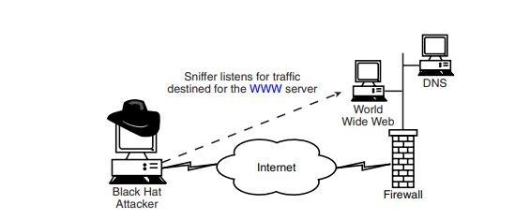

ARKA KAPI SALDIRILARI SAVUNMA TEKNİKLERİ
• Ayrıca, anahtarlar keskin nişancılarla yapılan saldırıları ortadan kaldırmazken, değişimli bir ortam , özellikle dikkatlice yapılandırılmışsa, saldırganın seçeneklerini sınırlamaya yardımcı olabilir . DMZ'leriniz ve diğer kritik ağlar için, bir anahtar kullanmalı ve LAN'daki her ana bilgisayardaki tüm ARP girişlerini kodlamalısınız. LAN'ınızdaki her sistem, LAN'daki diğer makinelerin IP ve MAC adresleri hakkında bilgi tutan bir ARP önbelleğine sahiptir . Hassas LAN'larınızdaki tüm ARP girişlerini statik olacak şekilde kodlayarak ,
ARP önbelleğe alınmış zehirlenme olasılığını en aza indirmiş olursunuz Ek olarak, anahtarınızda bağlantı noktası düzeyinde güvenlik sağlayın, böylece anahtarla yalnızca belirli Ethernet MAC adresleri iletişim kurabilir.

OTURUM ÇALMA
- Oturum çalma, siber korsanların bilgisayarınızdaki bilgilere ve kullanmış olduğunuz servislere yetkisiz erişim sağlamak için başvurduğu bir siber saldırı yöntemidir. Çerez çalma olarak da bilinen oturum çalma, farkında bile olmadığınız bir anda bilgilerinizin siber korsanların eline geçmesine neden olabilir.
- Oturum çalmanın ne olduğunu anlamamız için öncelikle oturumun ne olduğunu anlamamız gerekiyor. Herhangi bir servise bağlanmak istediğinizde, bildiğiniz gibi sizden kullanıcı adınız ve parolanız istenir. Bu bilgiler girilip servisteki kayıtlarla eşleştirildikten sonra servis sunucusu, bir oturum kimliği ya da çerez oluşturarak tarayıcınıza gönderir. Böylece oturum açmış olursunuz.
- Bu oturum kimlikleri, oturuma özel oluşturulur ve aynı serviste yeni bir oturum açmaya çalıştığınızda oturum kimliğiniz de değişir. Siber korsanlar, siteler arası komut dosyası saldırısı, oturum paket çözümleme, oturum belirteci tahmin etme ya da oturum sabitleme gibi yöntemler kullanarak oturum kimliğinizi çalabilirler.
- Oturum çalma, gün içinde onlarca web siteye girip çıktığımızı düşünürsek kolaylıkla gerçekleştirilebilir fakat gerekli önlemler alındığında oturum kimliğinizi korumak oldukça kolaydır. Oturum çalmadan korunmak için en çok kullanılan yöntemler veri şifreleme, rastgele oturum kimliği, VPN kullanma, yenilenen oturum kimliği ve çerez rastgeleleştirmedir.
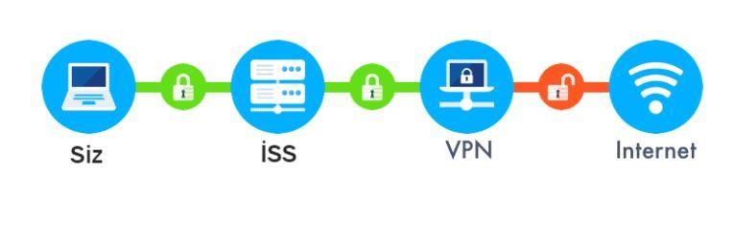
- Özellikle VPN kullanmak, oturum çalmadan kaçınmanın mükemmel bir yoludur. VPNpro gibi kaliteli bir VPN servisi, yüksek seviye şifreleme ve trafik yönlendirmesi kullanacağından sunucu ile kullanıcı arasındaki veri iletişimi tamamen güvenli hale getirilerek oturum çalmaya karşı maksimum önlem alınabilir.
- Günümüzde pek çok web site HTTPS gibi güvenlik protokollerine geçiş yaparak oturum çalma saldırılarına karşı maksimum önlem alıyor. Kullanıcı tarafında alınabilecek en iyi önlem ise şu an için VPN kullanmak gibi görünüyor. Çevrimiçi ortamda dolaşırken güvenliğe dikkat etmek oldukça önemlidir.
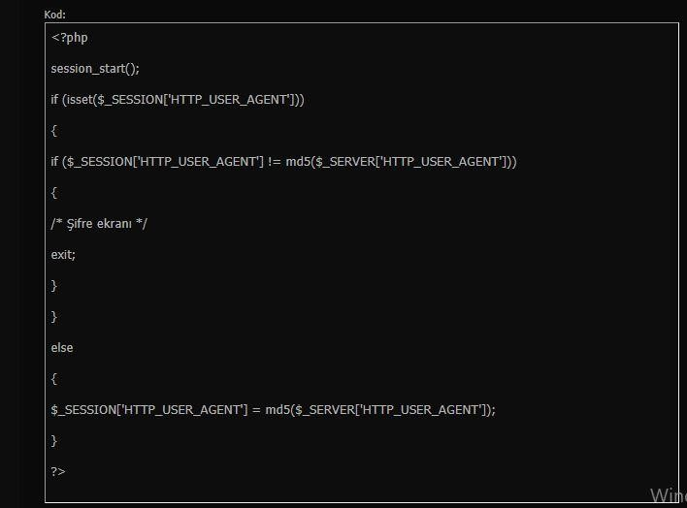

KAYNAKÇA

Ahmedian, P., Cagnoni, S., and Ascari, L. 2013. How capable is non-invasive EEG data of predicting the next movement
A mini review. Front. Hum. Neurosci. 7 (124). Allison, B. Z., and Neuper, C. 2010. Could anyone use a BCI? In Brain–Computer Interfaces. 35–54. London: Springer-Verlag. Beek, P. J., and Santvoord, A. V. 1992. Learning the cascade juggle: A dynamical systems analysis. J. Motor Behav. 4 (1): 85–94.
Bertrand, A., Mihajlović, V., Grundlehner, B., Van Hoof, C., and Moonen, M. 2013. Motion artifact reduction in EEG recordings using multi-channel contact impedance measurements. IEEE Biomedical
Circuits and Systems Conference (BioCAS) 258–261. Bink, M., van Boxtel, G., Popma, A., Bongers, I., Denissen, A., and van Nieuwenhuizen, C. 2015. EEG theta and beta power spectra in adolescents with ADHD versus adolescents with ASD + ADHD. Eur. Child Adolesc. Psychiatry 24: 873–886. Bovermann, T., Groten, J., De Campo, A., et al. Juggling sounds. 2007. Proceedings of the 2nd International
Workshop on Interactive Sonification. Chen, Y. H., Op de Beeck, M., Vanderheyden, L., Carrette, E., Mihajlović, V., Vanstreels, K., Grundlehner, B., Gadeyne, S., Boon, P., and Van Hoof, C. 2014.

